МИНИСТЕРСТВО НАУКИ И ВЫСШЕГО ОБРАЗОВАНИЯ
РОССИЙСКОЙ ФЕДЕРАЦИИ
ФЕДЕРАЛЬНОЕ ГОСУДАРСТВЕННОЕ БЮДЖЕТНОЕ ОБРАЗОВАТЕЛЬНОЕ УЧРЕЖДЕНИЕ ВЫСШЕГО ОБРАЗОВАНИЯ

«БЕЛГОРОДСКИЙ ГОСУДАРСТВЕННЫЙ ТЕХНОЛОГИЧЕСКИЙ УНИВЕРСИТЕТ им. В. Г. ШУХОВА» (БГТУ им. В.Г. Шухова)


Кафедра программного обеспечения вычислительной техники и автоматизированных систем

Лабораторная работа №1
по дисциплине: Исследования операций
тема: «Исследование множества опорных планов системы ограничений задачи линейного программирования (задачи ЛП) в канонической форме»

Выполнил: ст. группы ПВ-223
Дмитриев Андрей
Проверил:
Вирченко Ю.П.

Белгород, 2024 г.

Цель работы: изучить метод Гаусса-Жордана и операцию замещения, а также освоить их применение к отысканию множества допустимых базисных видов системы линейных уравнений, и решению задачи линейного программирования простым перебором опорных решений.
Задание:
1. Составить программу для отыскания всех базисных видов системы линейных уравнений.
2. Организовать отбор опорных планов среди всех базисных решений, а также нахождение оптимального опорного плана методом прямого перебора. Целевая функция выбирается произвольно.
3. Решить задачу в соответствии с вариантом вручную (подготовить тестовые данные).

Вариант 2:
Задание:
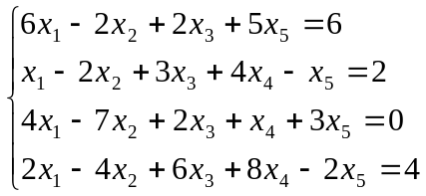
Блок схема:
Нахождение одного базового вида:
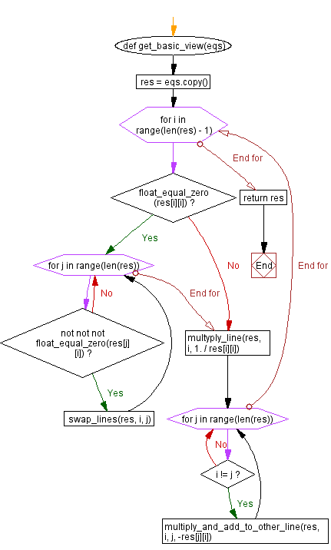
Нахождение всех базисных видов:
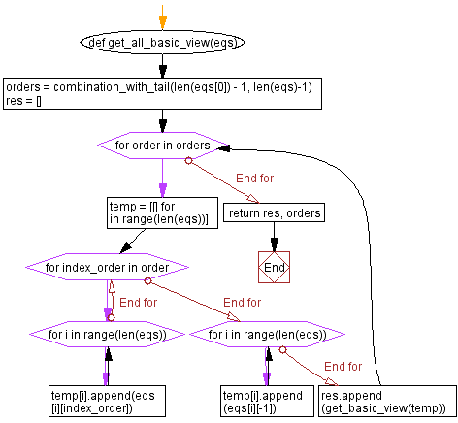
Вспомогательная рекурсивная функция для получения всех сочетаний:
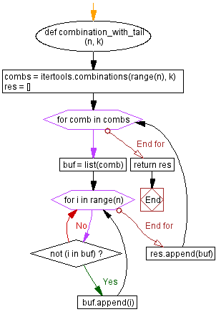
Вывод базого вида:
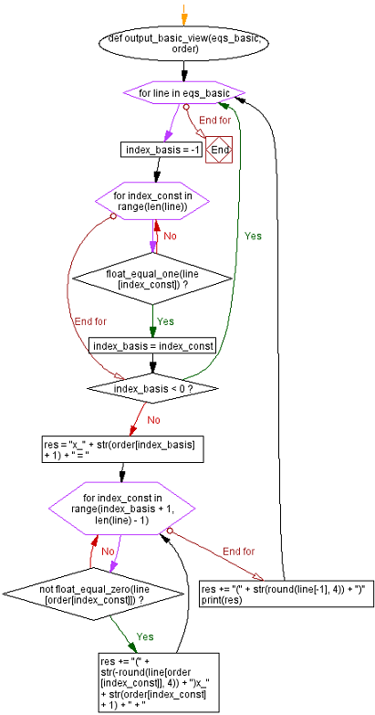
Вывод всех базисных видов:
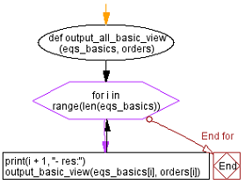
Листинги кода:
def get_basic_view(eqs):
res = eqs.copy()
# Главный цикл для построчного прохода
for i in range(len(res) - 1):
# Условие которое запускает цикл для
# поиска колонки с ненулевым значением
# по диагонали
if float_equal_zero(res[i][i]):
for j in range(len(res)):
if not not not float_equal_zero(res[j][i]):
swap_lines(res, i, j)
# Приводим к единице на диагонали
multyply_line(res, i, 1. / res[i][i])
# Приводим к нулям в текущей колонке
for j in range(len(res)):
if i != j:
multiply_and_add_to_other_line(res, i, j, -res[j][i])
return res
def get_all_basic_view(eqs):
# Получаем все перестановки
orders = combination_with_tail(len(eqs[0]) - 1, len(eqs)-1)
# Формируем все базисные виды, ассоциируя
# их с сгенерированными порядками
res = []
for order in orders:
temp = [[] for _ in range(len(eqs))]
for index_order in order:
for i in range(len(eqs)):
temp[i].append(eqs[i][index_order])
for i in range(len(eqs)):
temp[i].append(eqs[i][-1])
res.append(get_basic_view(temp))
return res, orders
def combination_with_tail(n, k):
# Формируем комбинации
combs = itertools.combinations(range(n), k)
# Приписываем остальную часть
res = []
for comb in combs:
buf = list(comb)
for i in range(n):
if not (i in buf):
buf.append(i)
res.append(buf)
return res
def output_basic_view(eqs_basic, order):
for line in eqs_basic:
# Производим поиск единицы для
# определения его в базисе
index_basis = -1
for index_const in range(len(line)):
if float_equal_one(line[index_const]):
index_basis = index_const
break
# Если переменная не наёдена -
# значит пропускаем итерацию
if index_basis < 0:
continue
# Вывод с опорой на заданный порядок
res = "x_" + str(order[index_basis] + 1) + " = "
for index_const in range(index_basis + 1, len(line) - 1):
if not float_equal_zero(line[order[index_const]]):
res += "(" + str(-round(line[order[index_const]], 4)) + ")x_" + str(order[index_const] + 1) + " + "
res += "(" + str(round(line[-1], 4)) + ")"
print(res)
def output_all_basic_view(eqs_basics, orders):
for i in range(len(eqs_basics)):
print(i + 1, "- результат:")
output_basic_view(eqs_basics[i], orders[i])
Тестовые данные:
def test_one_iter():
eqs = [
[6., -2., 2., 0., 5., 6.],
[1., -2., 3., 4., -1., 2.],
[4., -7., 2., 1., 3., 0.],
[2., -4., 6., 8., -2., 4.],
]
output_basic_view(get_basic_view(eqs), [0, 1, 2, 3, 4])
Результат программы:
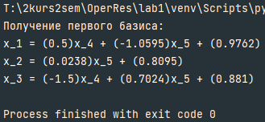
Тестовые данные:
def test_shaffle():
eqs = [
[6., -2., 2., 0., 5., 6.],
[1., -2., 3., 4., -1., 2.],
[4., -7., 2., 1., 3., 0.],
[2., -4., 6., 8., -2., 4.],
]
temp = get_all_basic_view(eqs)
output_all_basic_view(temp[0], temp[1])
Результат программы:
T:\2kurs2sem\OperRes\lab1\venv\Scripts\python.exe T:/2kurs2sem/OperRes/lab1/main.py
Получение всех базисов:
1 - результат:
x_1 = (0.5)x_4 + (-1.0595)x_5 + (0.9762)
x_2 = (0.0238)x_5 + (0.8095)
x_3 = (-1.5)x_4 + (0.7024)x_5 + (0.881)
2 - результат:
x_1 = (-0.3333)x_4 + (-0.8254)x_5 + (1.2698)
x_2 = (0.0238)x_5 + (0.8095)
x_4 = (-1.0)x_3 + (0.4683)x_5 + (0.5873)
3 - результат:
x_1 = (-1.7627)x_5 + (-1.5085)x_4 + (2.3051)
x_2 = (0.0508)x_5 + (0.0339)x_4 + (0.7797)
x_5 = (-1.0)x_3 + (1.4237)x_4 + (-1.2542)
4 - результат:
x_1 = (0.3333)x_4 + (-0.3333)x_2 + (-0.8333)x_5 + (1.0)
x_4 = (-0.6667)x_2 + (0.4583)x_5 + (0.25)
5 - результат:
x_1 = (0.5)x_5 + (-44.5)x_4 + (37.0)
x_3 = (-1.5)x_5 + (-1.0)x_2 + (29.5)x_4 + (-23.0)
x_5 = (42.0)x_4 + (-34.0)
6 - результат:
x_1 = (-34.6667)x_4 + (-0.3333)x_5 + (29.3333)
x_4 = (-0.6667)x_5 + (-1.0)x_2 + (-15.3333)
x_5 = (-1.0)x_3 + (-34.0)
7 - результат:
x_2 = (-1.0)x_1 + (0.0238)x_5 + (0.8095)
x_3 = (-3.0)x_4 + (-2.4762)x_5 + (3.8095)
x_4 = (2.119)x_5 + (-1.9524)
8 - результат:
x_2 = (0.0112)x_5 + (-1.0)x_1 + (-0.0225)x_4 + (0.8315)
x_3 = (-1.1685)x_5 + (-0.6629)x_4 + (1.5281)
x_5 = (-0.9438)x_4 + (0.9213)
9 - результат:
x_2 = (-0.0288)x_4 + (-0.0096)x_5 + (-1.0)x_1 + (0.8462)
x_4 = (-0.8558)x_5 + (1.3077)
x_5 = (-1.0)x_3 + (1.5385)
10 - результат:
x_3 = (-3.0)x_4 + (-104.0)x_5 + (-1.0)x_1 + (88.0)
x_4 = (89.0)x_5 + (-1.0)x_2 + (-74.0)
x_5 = (-34.0)

Process finished with exit code 0

Нахождение оптимального опорного плана методом прямого перебора:
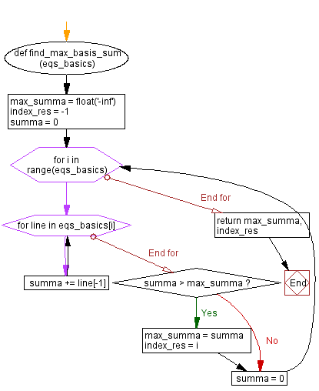
Листинг кода:
def find_max_basis_sum(eqs_basics):
# Поиск максимальной суммы свободных членов
max_summa = float('-inf')
index_res = -1
summa = 0
for i in range(eqs_basics):
for line in eqs_basics[i]:
summa += line[-1]
if summa > max_summa:
max_summa = summa
index_res = i
summa = 0
return max_summa, index_res
Тестовые данные:
def test_get_plan():
eqs = [
[6., -2., 2., 0., 5., 6.],
[1., -2., 3., 4., -1., 2.],
[4., -7., 2., 1., 3., 0.],
[2., -4., 6., 8., -2., 4.],
]
temp = find_max_basis_sum(get_all_basic_view(eqs)[0])
print(temp[0], "- максимальная сумма на позиции:", temp[1])
Результат программы:
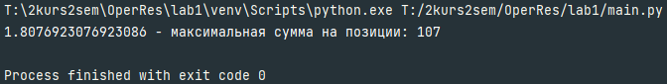
Вычисление вручную:
6 | -2 | 2 | 0 | 5 | 6
1 | -2 | 3 | 4 | -1 | 2
4 | -7 | 2 | 1 | 3 | 0
2 | -4 | 6 | 8 | -2 | 4
Уравнения 1 и 2 поменяем местами.
1 | -2 | 3 | 4 | -1 | 2
6 | -2 | 2 | 0 | 5 | 6
4 | -7 | 2 | 1 | 3 | 0
2 | -4 | 6 | 8 | -2 | 4
К уравнению 2 прибавляем уравнение 1, умноженное на -6.
1 | -2 | 3 | 4 | -1 | 2
0 | 10 | -16 | -24 | 11 | -6
4 | -7 | 2 | 1 | 3 | 0
2 | -4 | 6 | 8 | -2 | 4

К уравнению 3 прибавляем уравнение 1, умноженное на -4.
1 | -2 | 3 | 4 | -1 | 2
0 | 10 | -16 | -24 | 11 | -6
0 | 1 | -10 | -15 | 7 | -8
2 | -4 | 6 | 8 | -2 | 4
К уравнению 4 прибавляем уравнение 1, умноженное на -2.
1 | -2 | 3 | 4 | -1 | 2
0 | 10 | -16 | -24 | 11 | -6
0 | 1 | -10 | -15 | 7 | -8
0 | 0 | 0 | 0 | 0 | 0
Уравнения 2 и 3 поменяем местами.
1 | -2 | 3 | 4 | -1 | 2
0 | 1 | -10 | -15 | 7 | -8
0 | 10 | -16 | -24 | 11 | -6
К уравнению 3 прибавляем уравнение 2, умноженное на -10.
1 | -2 | 3 | 4 | -1 | 2
0 | 1 | -10 | -15 | 7 | -8
0 | 0 | 84 | 126 | -59 | 74
Найдём базисные решения:
x₃ = 37/42 - 3/2x₄ + 59/84x₅ = 0,8809 – 1,5x₄ + 0,7023x₅
x₂ = 17/21 + 1/42x₅ = 0,8095 + 0,0238x₅
x₁ = 41/42 + 1/2x₄ - 89/84x₅ = 0,9761 + 0,5x₄ - 1,0595x₅

Вывод: В ходе лабораторной работы изучили метод Гаусса-Жордана, написав на основе метода алгоритм поиска всех базисных видов. Также познакомились с методом перебора для определения оптимального опорного плана. Сравнили рукописное решение с получившимся программно, результаты совпали.

GitHub: https://github.com/AnDreV133

